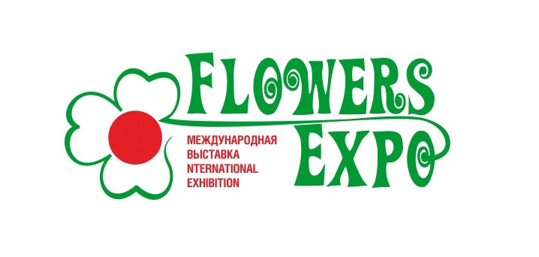

Международная выставка цветов, растений, техники и технологий в цветоводстве и ландшафтном дизайне
Цветы Экспо
08 - 10 сентября 2020 года,
Москва, МВЦ «Крокус Экспо»

Павильон 1, залы 3, 4
_____________________________________________________________________________________

Конкурс «Новинка года»

Данный конкурс организуется в рамках Международной выставки «ЦветыЭкспо-2020», с целью содействия продвижению и скорейшему внедрению в производство:
-новых культур и сортов цветочных и декоративных культур,
-видов и пород деревьев и кустарников,
-инновационных удобрений, грунтов, средств защиты растений,
-новых материалов и оборудования для садоводства и флористики.
1. Основная задача конкурса:
-содействие инновационному развитию цветоводства и озеленения России, скорейшему внедрению в производство новейших культур и сортов, видов и пород, удобрений, грунтов, средств защиты, материалов и оборудования для садоводства и флористики.
2.Организаторы конкурса:
Организационный комитет международной выставки «ЦветыЭкспо».
3. Участники конкурса:
Российские и зарубежные компании, занимающиеся селекцией и производством цветочных и декоративных культур, разработчики и производители, технологических материалов для выращивания растений, новых видов материалов и оборудования для садоводства, аксессуаров для флористики.
4. Условия участия в конкурсе:
На конкурс «Новинка года» представляются экспонаты, впервые демонстрируемые на международной выставке в категориях:
-цветочно-декоративные растения,
-материалы, оборудование для цветоводства и декоративного садоводства.

5. Участники выставки подают заявку на участие в конкурсе по номинациям:
-Селекция цветочных и декоративных культур
-Разработка новых видов технологических материалов и оборудования
-Внедрение в производство новых сортов, культур, материалов и оборудования.

6. Сроки и место проведения.
6.1.Демонстрация конкурсных экспонатов - в период проведения международной
выставки «ЦветыЭкспо».
6.2. Подведение итогов конкурса и награждение победителей 08-09 сентября 2020
6.3. Место проведения конкурса – Москва, КрокусЭкспо.

7. Сроки подачи заявок и экспонатов.
7.1. Участники подают заявки на конкурс по установленной форме не позднее 20 августа 2020 г.
7.2. В заявке указываются достоинства, выставляемого на конкурс экспоната, ботаническое название сорта или вида растения (на латинском языке), название материала или оборудования - с характеристикой качества. В номинации «Внедрение в производство» заявитель обязательно указывает селекционер/разработчик
7.3. Для оценки жюри экспонаты предъявляется 07 сентября строго с 12 до 14.00

Внимание! Экспонаты поступившие позже – не оцениваются!

Для оценки жюри предъявляется:
-для срезанной продукции не менее 30 экз.,
-для горшечной продукции - не менее 10 экз.
- для цветочно-декоративной продукции - не менее 5 экз. заявленного вида или сорта.
- для не растительной продукции – выставочный образец.
Информация, необходимая в ходе оценки: цена, экономическая целесообразность, эффект рационализации, положительное влияние на окружающую среду и т.д. Заключения и отзывы о продукте.

8. Процедура конкурса и порядок оценки.
8.1. Оценка экспонатов проводится по 10-бальной системе. Критерии оценки: новизна, декоративность, хозяйственные качества, экологическая чистота, удобство в использовании.
8.2. Члены жюри каждого конкурса проводят оценку по индивидуальным бюллетеням 07 сентября с 16.00.
8.3. 08 сентября проводится подсчет баллов по каждой заявленной позиции, вычисляется средний балл и определяются призовые места. Составляется протокол, который подписывается председателями жюри конкурса.
8.4. Оценки жюри объявляются и выставляются к конкурсным экспонатам.
8.5. Экспонаты, поданные на конкурс, остаются на стенде новинок до конца работы выставки.

9. Жюри конкурса.
9.1. В состав жюри конкурсов входят ведущие специалисты и эксперты отрасли.
9.2. Организации, представители которых входят в состав жюри, не имеют права принимать участие в конкурсе.

10. Награды конкурса.
Победителям конкурса присуждаются – Дипломы и медали выставки.

11. Подведение итогов и процедура награждения лауреатов.
11.1. Подведение итогов конкурса и награждение участников состоится 09 сентября

12. Информационная поддержка.
Итоги конкурса будут опубликованы в специализированных журналах, в пост - релизах выставки, в электронной газете выставки, на сайте www.flowers-expo.ru, конкурс будет освещаться в специализированных средствах массовой информации.

Оргкомитет выставки «ЦветыЭкспо»

